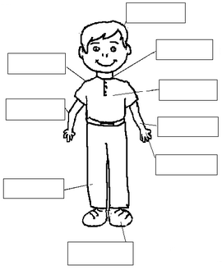
- Ποιο μέρος του σώματος είναι;

- Βάψε τα μαλλιά και τα μάτια στο ίδιο χρώμα με τα δικά σου.
κεφάλι
λαιμός
ώμος
πόδια
πατούσα
χέρι
δάχτυλα
στήθος
αγκώνας
κεφάλι
λαιμός
ώμος
πόδια
πατούσα
χέρι
δάχτυλα
στήθος
αγκώνας

κεφάλι
λαιμός
ώμος
πόδια
πατούσα
χέρι
δάχτυλα
στήθος
αγκώνας
κεφάλι
λαιμός
ώμος
πόδια
πατούσα
χέρι
δάχτυλα
στήθος
αγκώνας

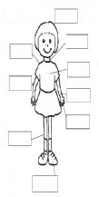
- Ποιο μέρος του σώματος είναι;

2.Βάψε τα μαλλιά και τα μάτια στο ίδιο χρώμα με τα δικά σου.

